

Versión Inicial

Que es SISCAC

SISCAC es una plataforma con una arquitectura basada en un enfoque integrador de datos, donde la calidad, análisis, interpretación, incorporación de tecnologías y gobierno de datos, son los pilares fundamentales para impulsar la competitividad basada en resultados en salud y alcanzar una mejor calidad de la atención a los pacientes.

**“Plataforma de interoperabilidad que permite a las IPS, EAPB y CAC registrar y validar en tiempo real, de manera fácil y rápida la información de los pacientes de alto costo que gestionan. De esta manera se garantizan los criterios de calidad de la información, procesamiento y reportes a las diferentes entidades existentes de manera unificada en las fechas establecidas”**

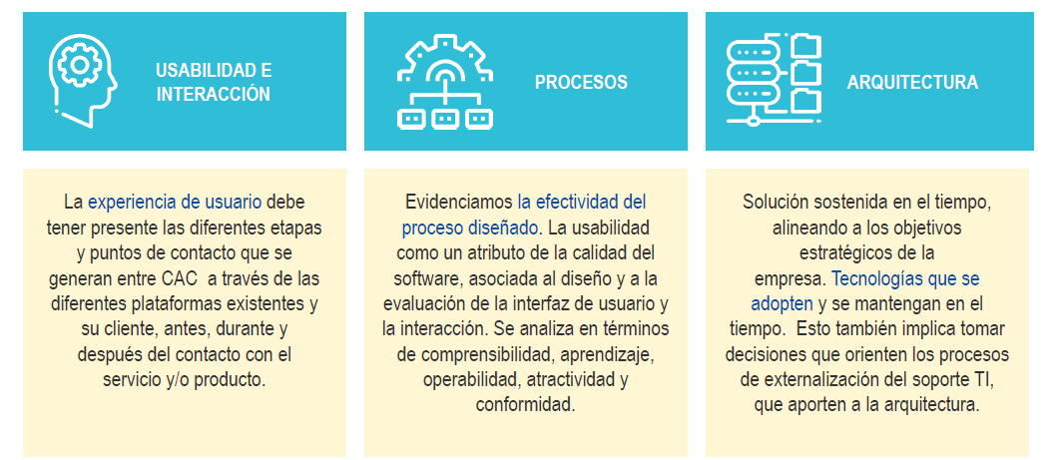



Proceso

SISCAC se soporta en 6 etapas del dato entre los diferentes actores.

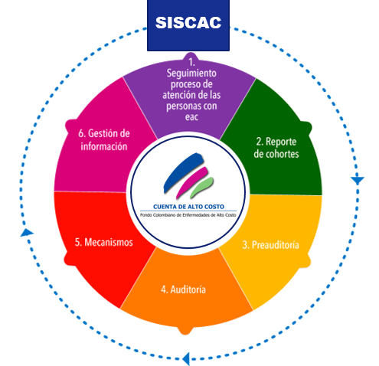

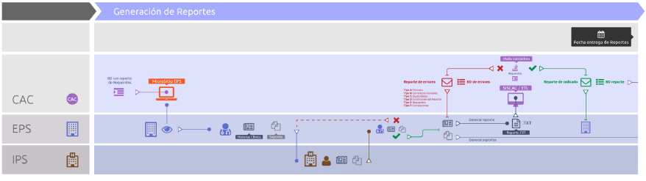Diagrama del proceso del sistema de información y flujo del dato

La información de parte de las EAPB viaja en el módulo de SISCAC para ser validada y cumplir con los parámetros reglas definidas esta información corresponde a la estructura de datos:

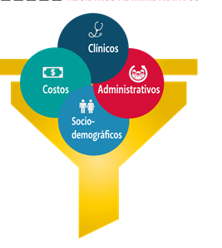

El proceso de cargue de información en SISCAC permite autogestión las inconsistencias

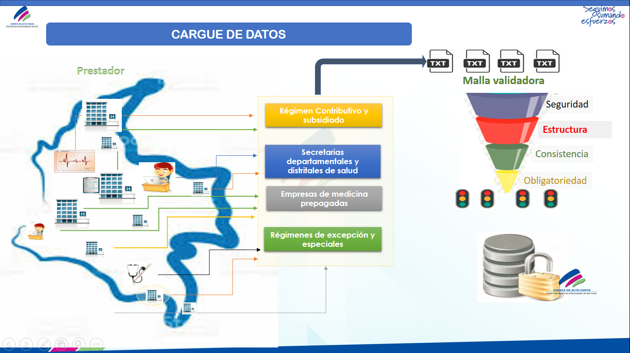

# 

# USUARIOS ROLES Y PERFILES

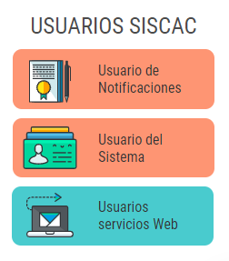

# API MANAGEMENT



Permite a las Entidades publicar API´s de modo seguro, confiable y a escala. Se utiliza para controlar el uso de servicios entre los equipos internos, asociados y desarrolladores mientras se aprovechan las ventajas que ofrecen los análisis de registros.

 Este servicio proporciona las herramientas que la organización necesita para la administración de API de un extremo a otro, desde el aprovisionamiento de roles de usuario y la creación de planes de uso y cuotas hasta la aplicación de directivas para la transformación de cargas, limitaciones, análisis y alertas.

 Método de Transferencia REST diseñado para ser liviano, fácil de usar y adecuado para servicios de gran volumen, protocolo web seguro HTTPS en formato JSON, amigable para el equipo de desarrollo como funcional para la máquina. Los desarrolladores pueden leer y escribir como un lenguaje de programación normal y es fácil de analizar.

# DIAGRAMA DE SECUENCIA WEB SERVICE

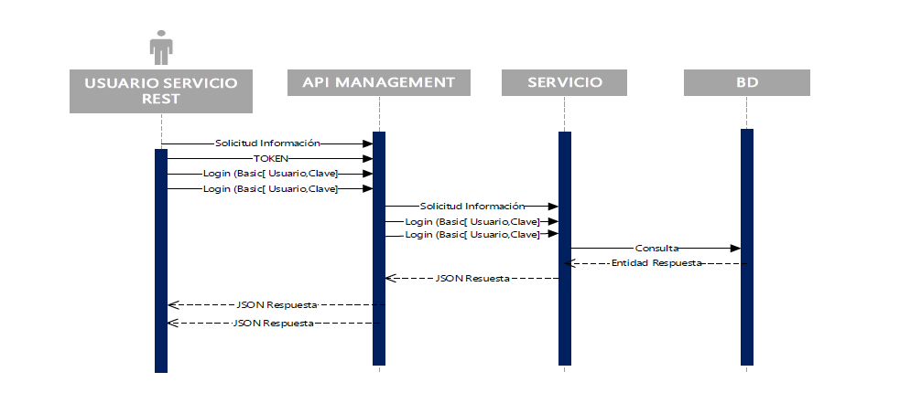

# FUNCIONALIDADES GENERALES

# 

# Ruta de Ingreso al aplicativo

La ruta correcta de ingreso a **SISCAC**, debe ser siempre a través de la página de la [Cuenta de Alto Costo](https://cuentadealtocosto.org/site/), haciendo clic sobre el botón **SISCAC** ubicado en la parte superior derecha de la página:



# 

# Autenticación de Usuario

Al ingresar a **SISCAC** encontrará una pantalla de autenticación en donde podrá digitar el usuario y clave de acceso que con anterioridad le fueron asignadas por la **Cuenta de Alto Costo**. Recuerde que cuenta con máximo 5 intentos para ingresar sus credenciales, o se bloqueara automáticamente el usuario.



# 

# Recuperar contraseña

En caso de no recordar la contraseña asignada, podrá generar una nueva en el momento que desee, a través de la opción “Recuperar contraseña”, dispuesta en la pantalla de acceso:

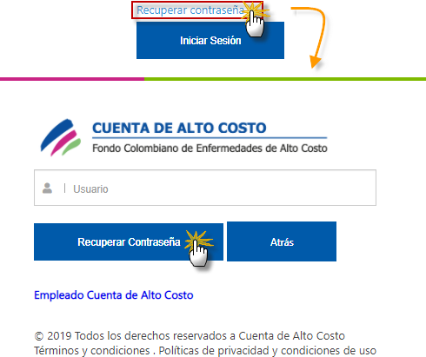

# Pantalla de inicio

Al ingresar a **SISCAC** encontrará los botones con el nombre de cada enfermedad a la cual se haya solicitado acceso, haga clic sobre el botón para realizar la gestión de datos que desee.

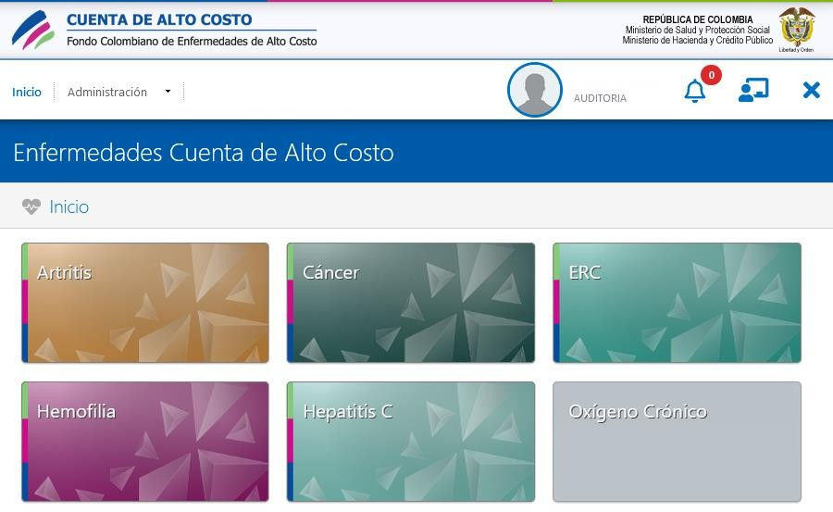

# Descarga de Archivos Operativos

Una vez al interior de la enfermedad deseada, seleccione el módulo de “**Cargue de Archivo Plano**” o “**Validación Archivo Plano**” según corresponda a su perfil. Ubique la biblioteca “**Mis Documentos**” que se encuentra en la parte inferior de la página.

En la pestaña “**Archivos Operativos**” encontrará las versiones más recientes de los archivos y documentos operativos necesarios para realizar el reporte de información a la **CAC**.

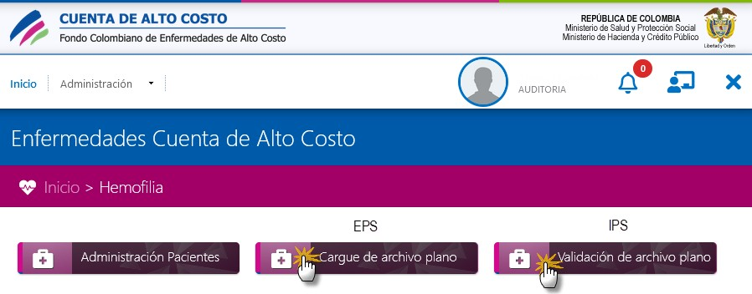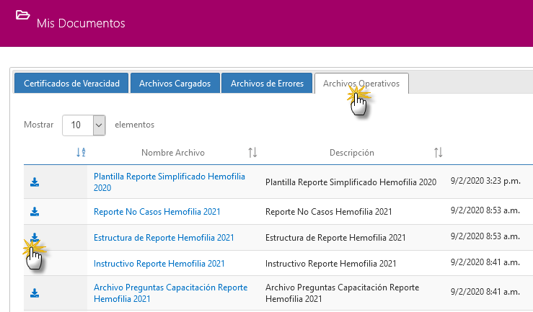

# Construcción Archivo Plano de Cargue

Para construir el archivo de cargue de cualquier enfermedad, es necesario descargar la estructura de reporte que se encuentra publicada en la anterior ruta, al igual que el Instructivo de reporte, en estos archivos se describe la manera correcta de realizar el reporte de cada enfermedad, al momento de guardar el archivo como texto debe seguir las siguientes recomendaciones:

Tipo de archivo**:**

* Texto (delimitado por tabulaciones).txt
* El archivo no debe llevar cabezotes o títulos, solo los datos
* Debe incluir únicamente las variables que se mencionan en la estructura de la Resolución (archivo operativo)

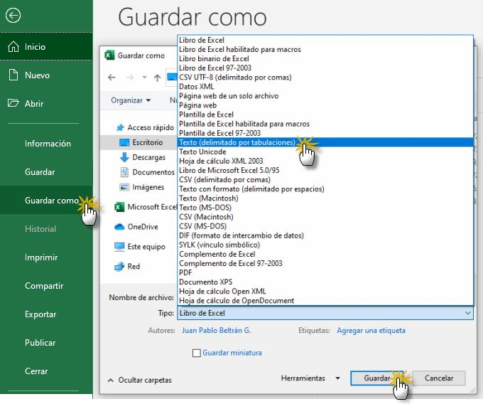

***Ejemplo archivo de cargue en formato “.txt”****:*

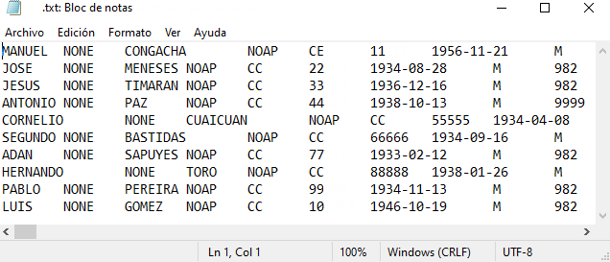

# Proceso de Cargue y/o Validación de un archivo plano

Una vez construido el archivo de cargue como se explicó anteriormente, se puede validar a través de la malla de la **CAC** para ver si presenta o no errores. El procedimiento es el mismo para **EPS** e **IPS**, la única diferencia es, que la herramienta “**Validación de Archivo Plano**” nunca genera un radicado de la información, mientras que la herramienta “**Cargue de Archivo Plano**” en caso de no presentar errores si genera un radicado exitoso.

* Seleccione la herramienta de validación según su perfil:

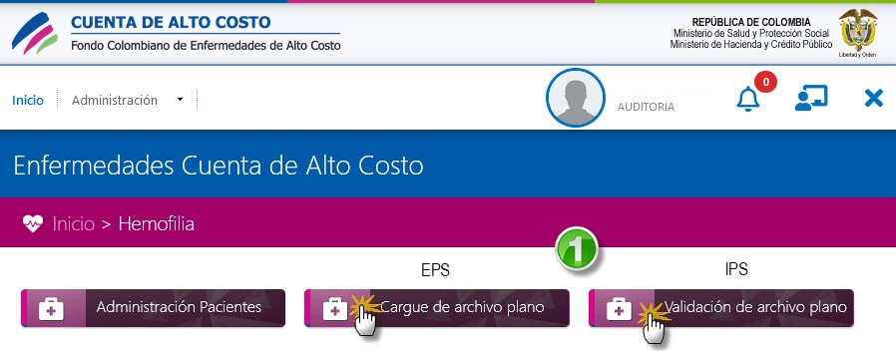

* En seguida seleccione el archivo y presione el botón “**Reportar Información**”:

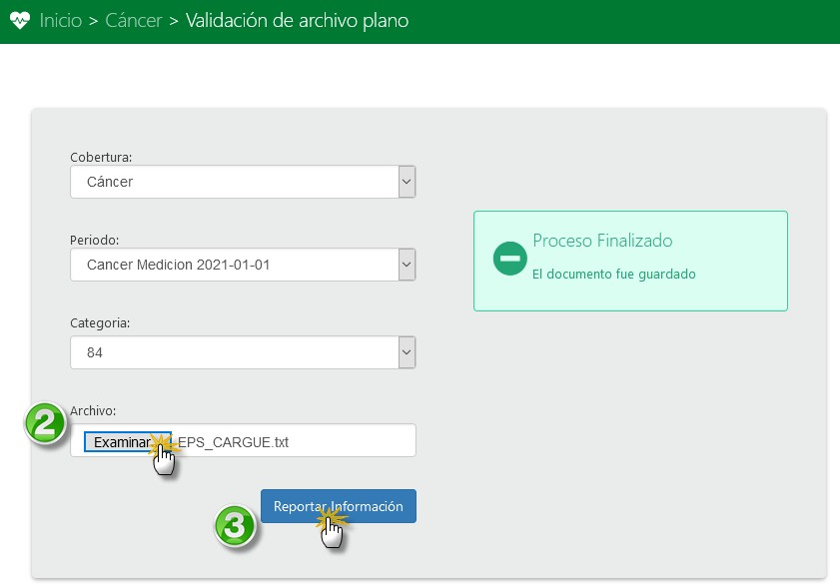

* Una vez cargado el archivo, espere 5 minutos aproximadamente y refresque el navegador de internet, para poder tener acceso al log de errores si lo hay:

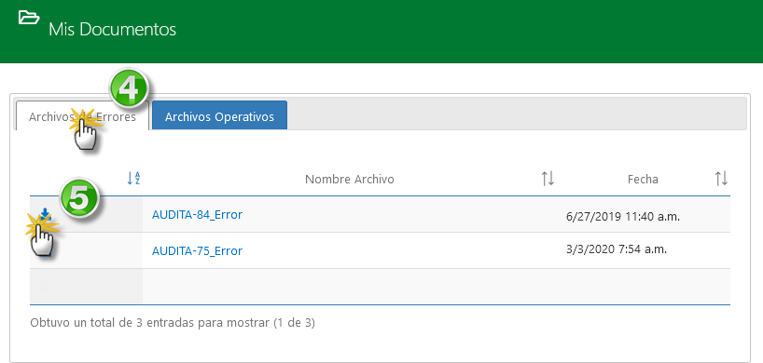

* Al descargar el log de errores, debe identificar el registro que presenta errores y buscar el tipo de error en el archivo de Reglas de Validación de la enfermedad, para saber cuál es el dato que debe corregir:

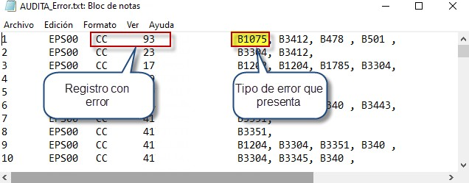

* El archivo de reglas de validación se encuentra en la misma biblioteca, en la pestaña

# “Archivos Operativos”:

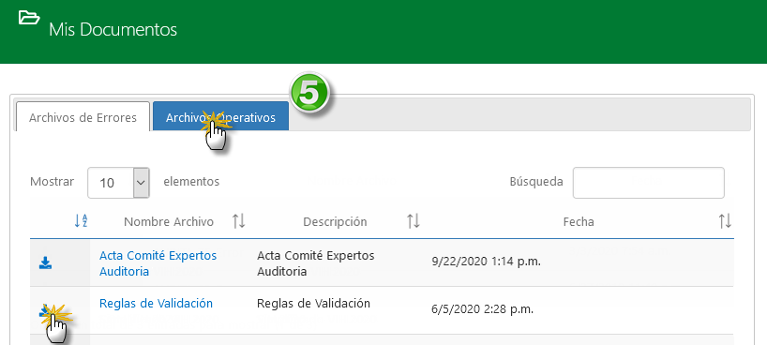

* Al abrir el archivo “**Reglas de validación**”, busque el error que presenta el registro para saber a qué se debe y cómo corregirlo:

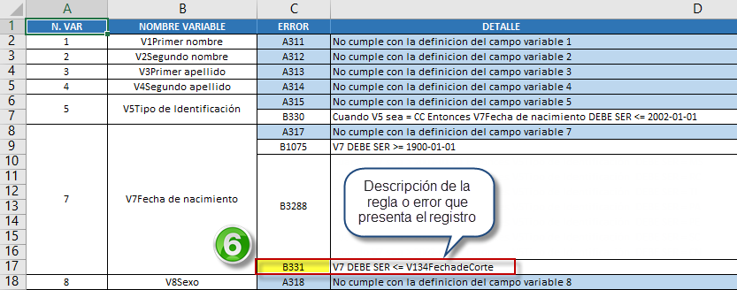

* Una vez corregidos todos los errores, repita los anteriores pasos hasta que el cargue no arroje más errores.

**Nota**: En el caso de los usuarios con perfil de EPS/EAPB, el archivo sin errores arrojara un número de Radicado exitoso.

# Disposición de información a través del módulo “Administración Pacientes”

La plataforma de interconexión **SISCAC**, cuenta con un módulo de gestión de información por enfermedad, las herramientas allí dispuestas permiten no solo disponer información a otras entidades, sino también realizar un adecuado seguimiento a de cohortes y gestión de riesgo de la población que se encuentra cargada.

Para acceder al módulo de “**Administración Pacientes**”, debe primero seleccionar la enfermedad de su interés en la pantalla de inicio, y al ingresar seleccionar esta opción:

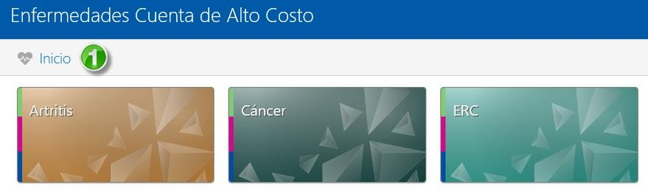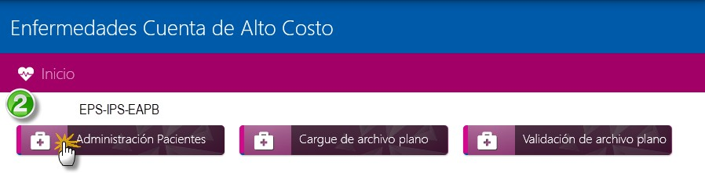

Al hacer clic sobre el botón “**Administración Pacientes**”, el sistema solicita seleccionar el periodo de reporte al cual pertenece la información que se va a cargar o disponer en **SISCAC**:

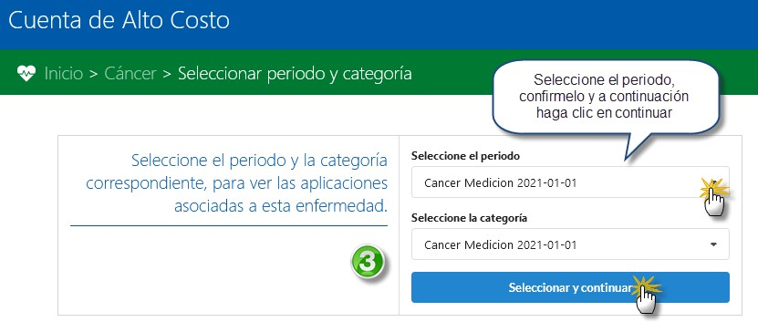

# Módulo de “Administración Pacientes”

En la primera parte encontramos, las pestañas que muestran la información de los registros por estado y los cuenta datos para el periodo seleccionado:

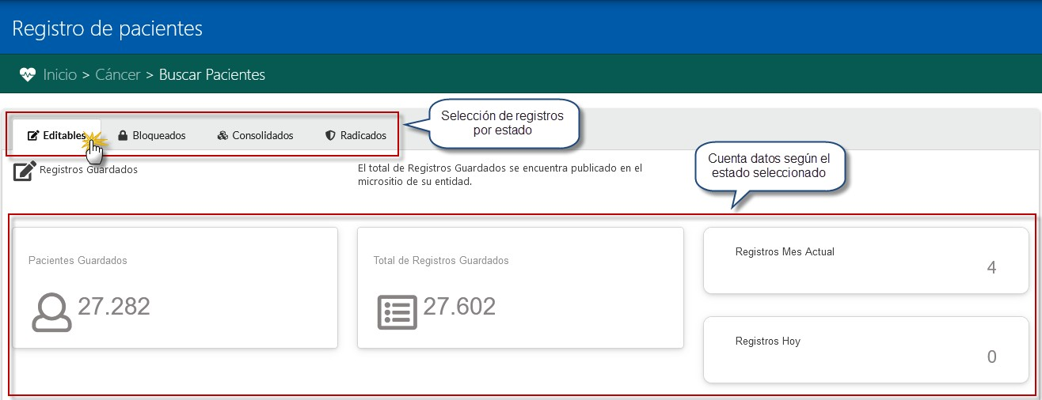

En seguida encontramos los botones de acceso al formulario de captura de registros uno a uno, el botón para importar registros y por último el botón para generar la plantilla respectiva para cada enfermedad.



En la parte inferior encontramos las opciones de filtro de información para ejecutar consultas completas o personalizadas:

# Consulta por usuario que ingresó la información:

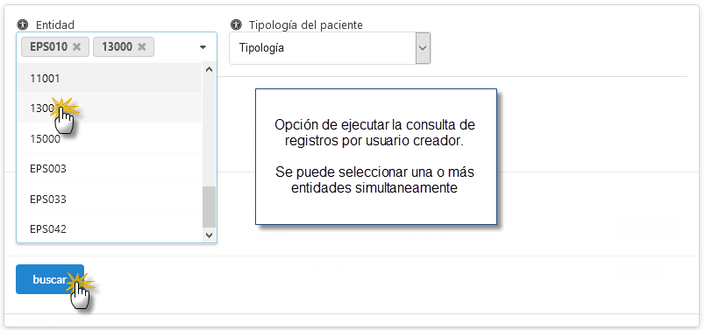

# Consulta por rango de fechas:

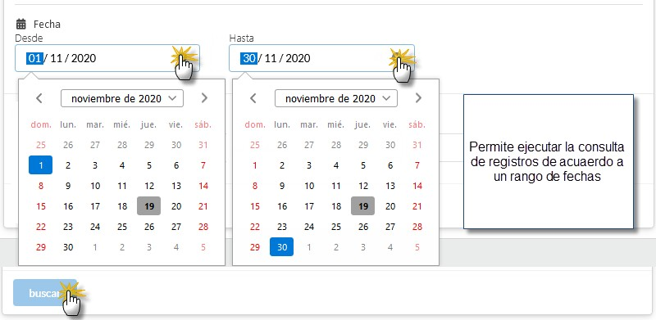

# Consulta de uno o más números de identificación separados por coma:

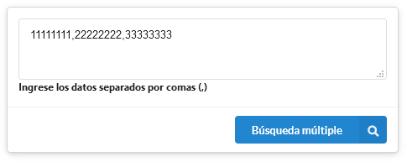

# Consulta por filtro personalizado:

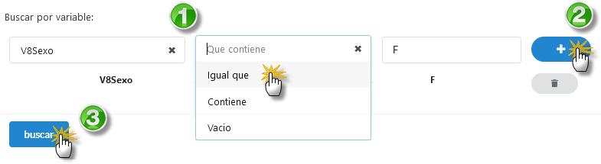

# Formulario de captura (Uno a uno)

Permite el ingreso de un registro, mostrando opciones de respuesta por variable e indicando si el dato ingresado presenta errores, las variables se encuentran dispuestas por categorías y se puede gradar el registro en cualquier momento:

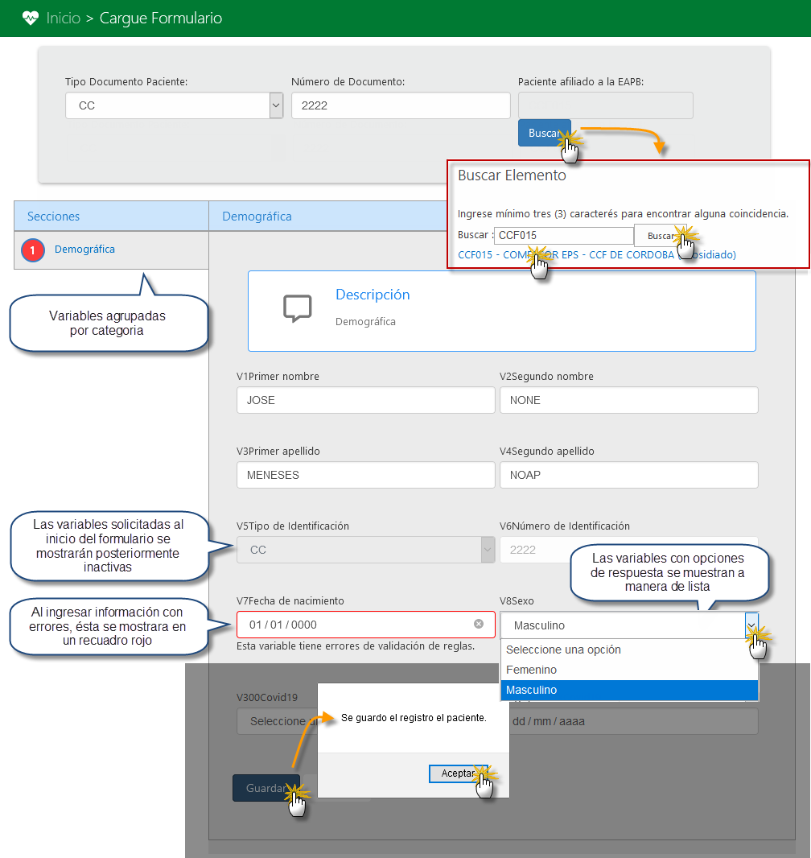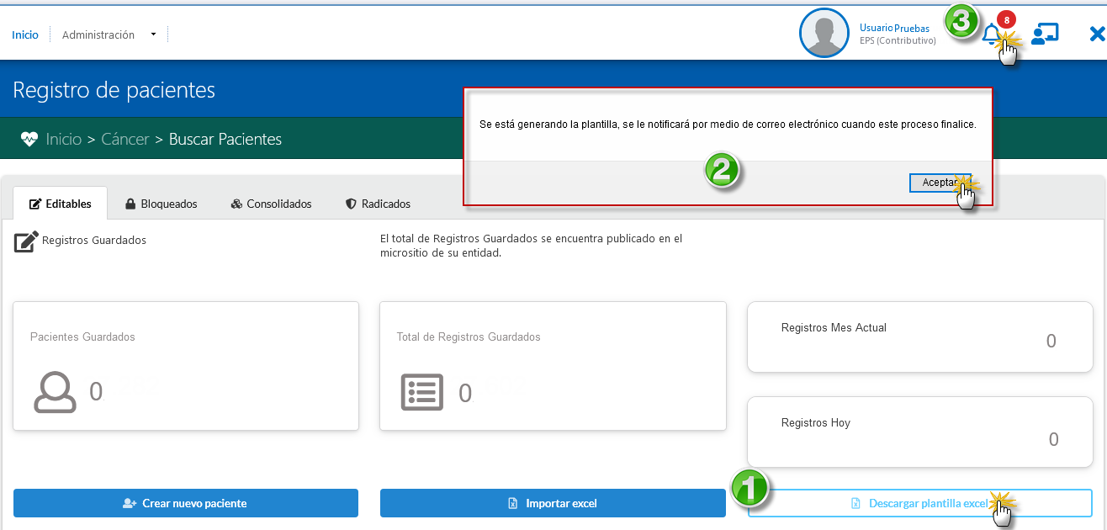

Una vez guardado el registro, se podrá visualizar posteriormente regresando al módulo “**Administrador Pacientes**”. Como se muestra a continuación, el registro queda almacenado de primeras con fecha de actualización más reciente y los cuenta datos aumentaron a 2 registros.

**NOTA**: Todo registro recién ingresado se encontrará en estado “**Guardado**” (ver página 18“Estados de un Registro”).

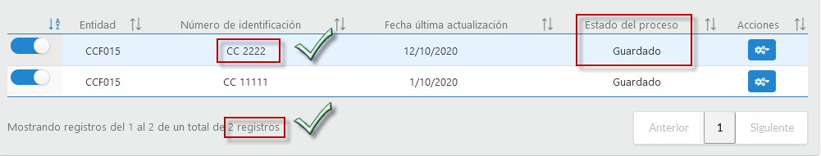

# Importación de plantilla (masivo)

Permite el ingreso de uno o varios registros a través de la importación de una plantilla dispuesta para cada enfermedad.

# Generación de plantilla

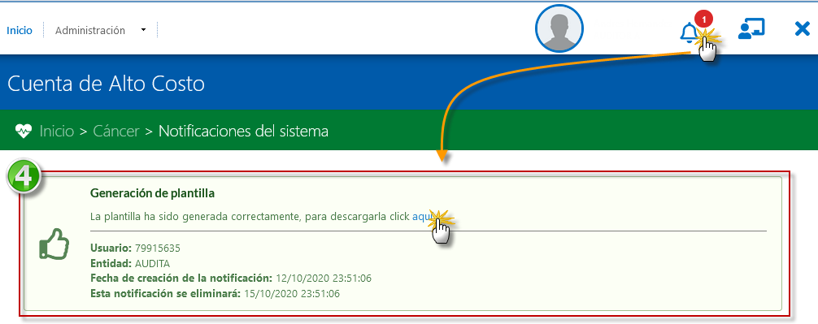

Al descargar la plantilla, se debe ingresar o pegar la información a partir de la segunda fila y segunda columna en el mismo orden de la resolución de la variable y teniendo en cuenta las siguientes recomendaciones:

* No diligenciar los campos “**_id**” ni “**idEstadoProceso**”.
* No usar ningún tipo de coma, punto y coma o comillas dobles.
* No modificar los nemónicos o títulos de las variables.
* Ingresar únicamente valores permitidos para cada tipo de campo.

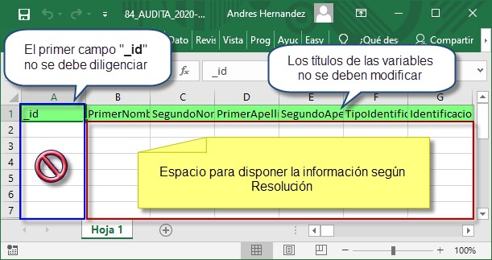

# Paso a paso importación de plantilla

Una vez diligenciada la plantilla de acuerdo a las indicaciones dadas, regresar al módulo de

“**Administración Pacientes**” y hacer clic sobre el botón importar Excel:

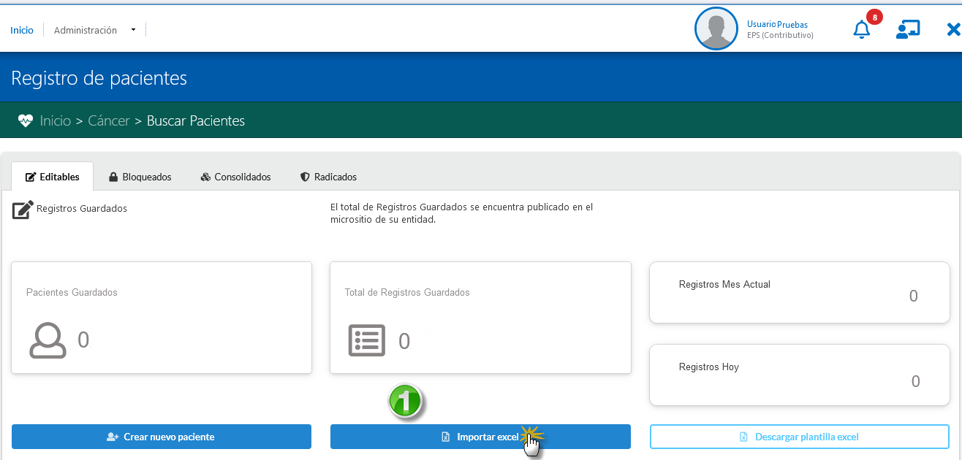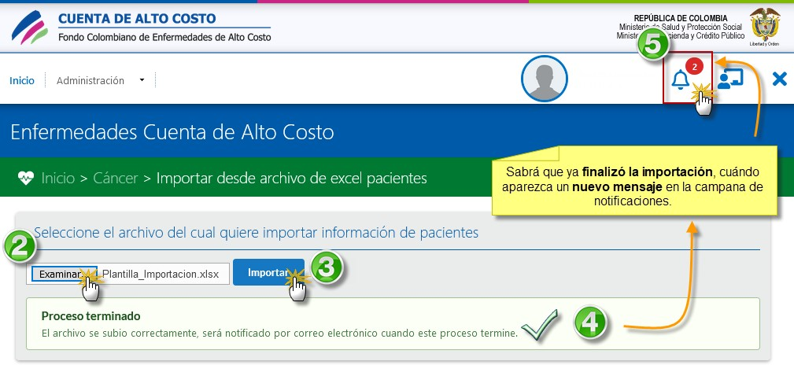

**NOTA**: Al realizar una transacción en **SISCAC**, se debe verificar en la campana de notificaciones que esta haya sido exitosa. De no ser así, el sistema mostrará el texto en un recuadro rojo indicando la razón por la cual no fue exitosa la transacción.

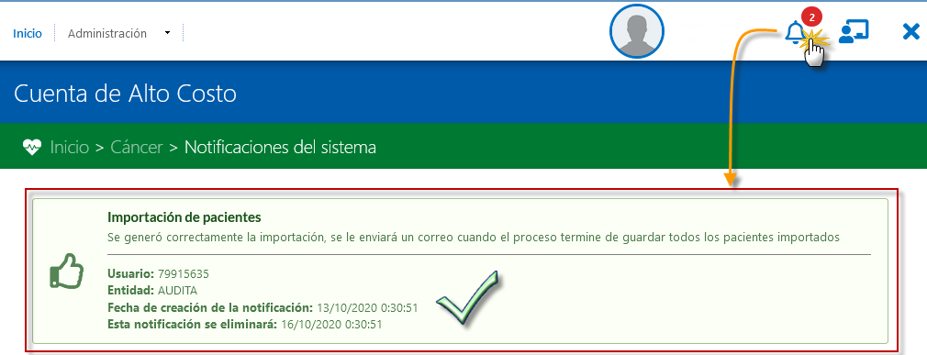

Una vez confirmada la importación exitosa, se podrán visualizar los registros regresando al módulo “**Administrador Pacientes**”. Como se muestra a continuación, y ubicando la opción **ver registros como tabla**, los registros quedan almacenados de primeras con fecha de actualización más reciente y los cuenta datos aumentaron a 10 registros.

# Ver registros cómo tabla

Para ver los registros como tabla o generar una consulta completa de la data cargada, debemos situarnos en la pestaña del estado correspondiente, y en la parte inferior hacer clic sobre el botón “**Buscar**”

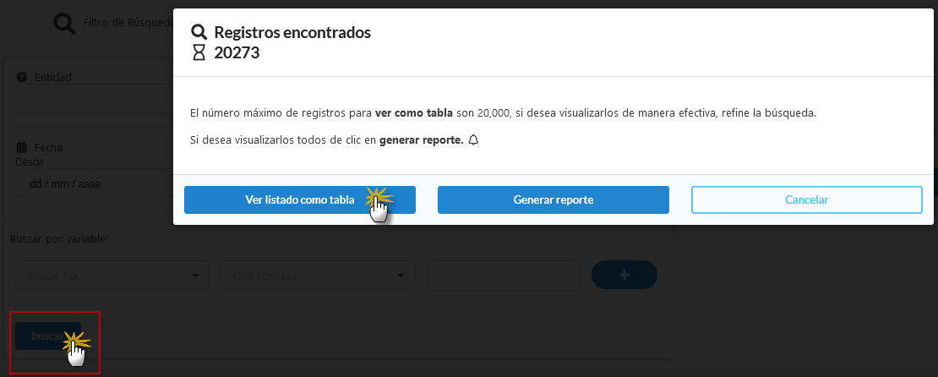

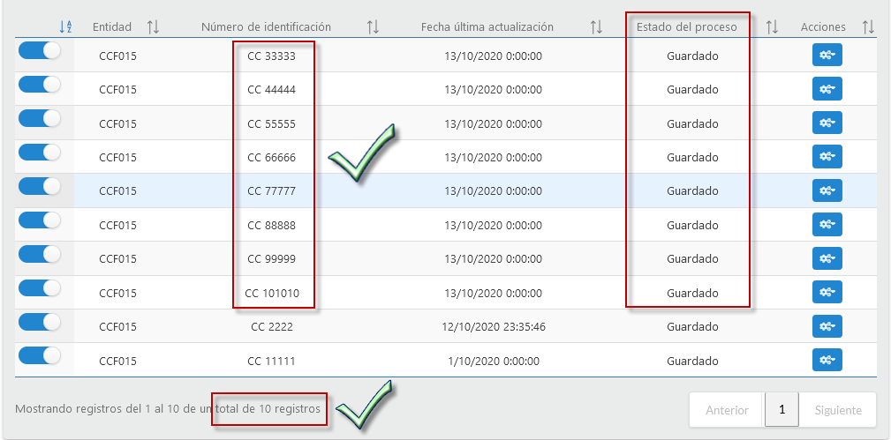

Al igual que cuando se ingresa el registro a través del “Formulario de captura”, los registros recién ingresados se encontrarán en estado “**Guardado**” (ver página 18 “Estados de un Registro”).

# Estados de un(s) registro(s) en SISCAC

Para poder ejercer una adecuada gobernanza del dato y con el fin de dar transparencia y orden al proceso de disposición de información en **SISCAC**, el sistema maneja los siguientes estados de registro:

* **Guardado (1)**: Estado del registro que se acaba de ingresar a **SISCAC** y/o se encuentra en gestión, completando información, corrigiendo errores, etc. En este estado el registro aún puede ser modificado y eliminado.
* **Enviado a consolidación o Bloqueado (2)**: Estado del registro que el usuario creador desea compartir o disponer a otra entidad para su posterior consolidación y uso. En este estado el registro no puede ser modificado ni eliminado.
* **Consolidado (3)**: Estado del registro que ya fue usado y consolidado por el asegurador para fines de reporte a la **CAC**. En este estado el registro no puede ser modificado ni eliminado.
* **Radicados (4)**: Corresponde a los registros radicados por el asegurador a la CAC. En este estado el registro no puede ser modificado ni eliminado.
* **Eliminado (10)**: Corresponde a la marcación de inactivo en la BD.

# Envío de registros a consolidación o bloqueado:

Únicamente se pueden enviar a consolidación, los registros que se encuentren en estado

(**1**) “**Guardado**”, el procedimiento se realiza a través de la importación de un archivo de Excel con el id de registro, y registrando el número 2 en el último campo “**idEstadoProceso**”:

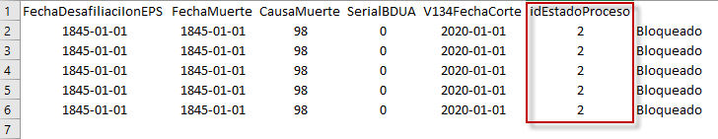

# Eliminación de registros:

Los registros que se desean eliminar de la BD de SISCAC, se deben marcar como inactivos a través de la importación de un archivo de Excel con el id de registro, y registrando el número 10 en el último campo “**idEstadoProceso**”:

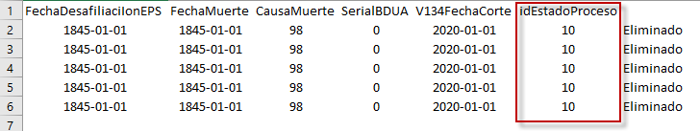

# QUÉ QUEREMOS LOGRAR CON SISCAC

SISCAC permite realizar el seguimiento a las actividades asistenciales claves, enmarcadas en un DECÁLOGO para cada enfermedad, desde cada IPS Y EAPB, para mejorar la oportunidad en las intervenciones que modulan el curso natural de ellas

